Dokument za hitnu primopredaju osobe sa autizmom

MOLIMO VAS DA OVAJ DOKUMENT DRŽITE NA VIDLJIVOM MESTU U KUĆI

Ime i prezime: _____________________________________________
Datum rođenja: _____________________________________________
Adresa: _____________________________________________

1 Kontakt telefon osobe za hitne slučajeve: _____________________
2 Kontakt telefon osobe za hitne slučajeve: _____________________
3 Kontakt telefon osobe za hitne slučajeve: _____________________
Dijagnoza (ukoliko je ima): _____________________

Medicinske potrebe (uključujući terapiju): _____________________

Osoba je verbalna/neverbalna: _____________________
Komunicira putem: _____________________
Da li ima neke alergije i koje: _____________________
Ograničenja u ishrani: _____________________
Dodatne informacije (senzorna preosetljivost, interesovanja…): _____________________

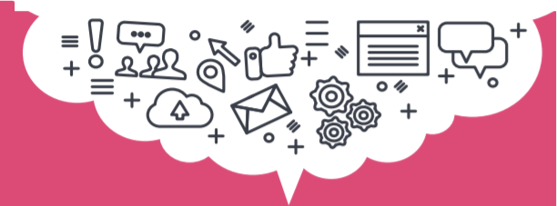
PREPORUČLJIVO | NIJE PREPORUČLJIVO
• • • • • • • • • • • • • • • • • • • • • • • | • • • • • • • • • • • • • • • • • • • •
Ukoliko je moguće, pitajte osobu sa autizmom/roditelja/staratelja šta može biti od pomoći | Dodirivati osobu sa autizmom ukoliko je moguće to izbeći
• • • • • • • • • • • • • • • • • • • • • • • | • • • • • • • • • • • • • • • • • • • •
Koristite jednostavan, jasan jezik u komunikaciji | Koristiti sleng ili brz govor prilikom komuniciranja sa osobom sa autizmom
• • • • • • • • • • • • • • • • • • • • • • • | • • • • • • • • • • • • • • • • • • • •
Pružite predvidljivost, rutinu i stabilnost | Suprotstavljati se i podizati glas
• • • • • • • • • • • • • • • • • • • • • • • | • • • • • • • • • • • • • • • • • • • •
Razumite da ponavljajuće (repetitivno) ponašanje osobi sa autizmom može koristiti za smirivanje i smanjenje anksioznosti | Donositi pretpostavke o potrebama osobe sa autizmom
• • • • • • • • • • • • • • • • • • • • • • • | • • • • • • • • • • • • • • • • • • • •
Budite svesni da osoba sa autizmom može koristiti vizuelnu pomoć (npr. sličice) za komunikaciju | Iznesite opcije jasno i ukoliko je moguće, uz vizuelnu pomoć. Ne preterujte sa verbalnim informacijama

